Service-Roboter meistert Überhänge
B&R-Technologie steuert einzigartige Schreitbewegungen
Die technische Universität von Liberec (Reichenberg) hat die zweite Generation des Service-Roboters ROBOTUL Vertical Climber 02 vorgestellt. Dieser verwendet eine einzigartige Schreitbewegung zum Überqueren strukturierter und glatter Oberflächen, zum Beispiel gläserner Gebäudefassaden. Ein hochentwickeltes B&R-Steuerungssystem mit kompakten ACOPOSmicro-Servoantrieben stellt sicher, dass der Vertical Climber hochpräzise und sicher arbeitet.
Das Institut für Nanomaterialien, Hochtechnologie und Innovation verfolgt einen neuen Ansatz, der für lineare Bewegungen, Richtungsstabilität und ruckfreie Drehungen sorgt und es dem Roboter ermöglicht, über Unterbrechungen der Oberfläche und Montageausschnitte hinweg zu steigen. Er kann sich mit hohem Sicherheitsniveau auf senkrechten und sogar auf überhängenden Wänden bewegen. Die neue Robotergeneration wurde unter Berücksichtigung von Rückmeldungen und Erfahrungen mit seinem Vorgänger im Rahmen des dreijährigen Vorbereitungsprojekts „Neue Technologien und Spezielle Maschinenteile" entwickelt.
Weiter Anwendungsbereich
Der Vertical Climber 02 wurde entwickelt, um Oberflächen, Montagepunkte auf Glaspaneelen und die Integrität von Edelstahl-Druckbehältern zu überprüfen. Er kann auch als mobile Plattform für andere Technologien verwendet werden, etwa für Reinigungs- oder Entstaubungsgeräte. Der Roboter hat mit 112x112x30 cm sehr kompakte Abmessungen und wiegt 48 kg. Die maximale Nutzlast des Roboters beträgt 20 kg. Stündlich lassen sich damit bis zu 80 m² reinigen oder bis zu 90 m² überprüfen.
Der Aufbau besteht aus einem kompakten Duraluminium-Rahmen und einem rotierenden Servoantrieb, der mit einem drehbaren Laufwerk verbunden ist. Jedes seiner vier beweglichen Beine wird von einem eigenen rotierenden Servomotor angetrieben. Der Duraluminiumrahmen und die Beine sind mit frei beweglichen aktiven Saugnäpfen und intelligenten Auswerfern ausgestattet. Zahlreiche Sensoren bestimmen die Position des Roboters im Raum und relativ zur Wand. Zusätzliche Informationen zu dem Projekt (in tschechischer Sprache) gibt es im Internet unter folgenden Adressen: Technical University of Liberic or preseed.cxi.tul.cz.

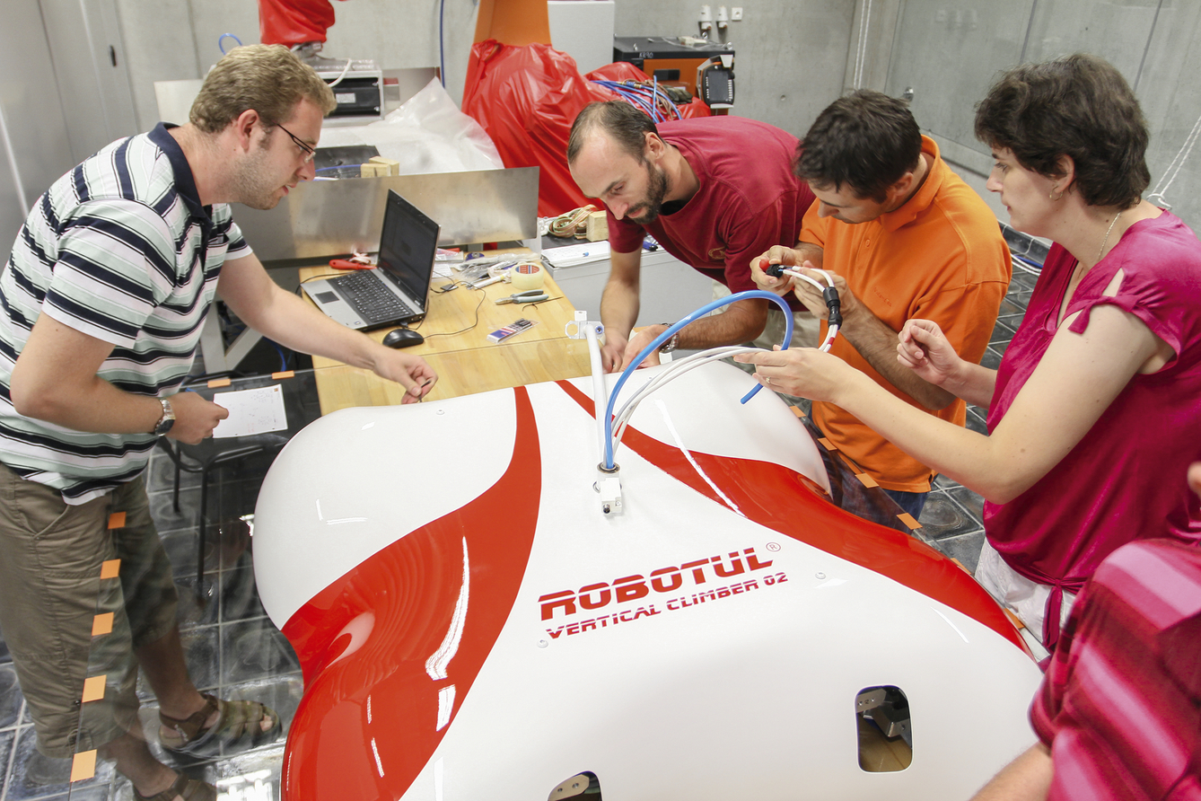
Ein Team der technischen Universität von Liberec (Reichenberg) arbeitet am Senkrecht-Kletterer ROBOTUL.

Über B&R
B&R, eine Division des ABB-Konzerns, ist ein weltweit führendes Unternehmen der industriellen Automatisierung mit Hauptsitz in Österreich. Als Branchenführer kombiniert B&R modernste Technologien mit fortschrittlichem Engineering. B&R bietet Kunden aus den unterschiedlichsten Branchen perfekte Gesamtlösungen in den Bereichen Maschinen- und Fabrikautomatisierung, Antriebs- und Steuerungstechnik, Visualisierung und integrierte Sicherheitstechnik. Lösungen für die Kommunikation im Industrial IoT - allen voran OPC UA, POWERLINK und der offene Standard openSAFETY - runden das Leistungsportfolio von B&R ab. Die Software-Entwicklungsumgebung Automation Studio ist wegweisend für zukunftsorientiertes Engineering. Mit innovativen Lösungen setzt B&R neue Standards in der Automatisierungswelt, hilft Prozesse zu vereinfachen und übertrifft Kundenerwartungen.
Weitere Informationen finden Sie unter www.br-automation.com

